Jueves
10
de Junio

1° de Secundaria
Matemáticas

Problemas de volumen y capacidad

Aprendizaje Esperado: Calcula el volumen de prismas rectos cuya base sea un triángulo o un cuadrilátero, desarrollando y aplicando fórmulas.

Énfasis: Resolver problemas que impliquen relacionar las unidades de volumen con las unidades de capacidad.

¿Qué vamos a aprender?

En esta sesión, resolverás problemas que impliquen relacionar las unidades de volumen con las unidades de capacidad.

Para esta sesión necesitarás tu cuaderno o papel para tomar notas, así como tu lápiz o pluma, goma, sacapuntas, calculadora y tu libro de texto.

Si tienes alguna discapacidad visual prepara tus hojas leyer, punzón y regleta.

¿Qué hacemos?

Como sabes, es importante cuidar la salud, y entre esos cuidados se encuentra el consumo de por lo menos 2 litros de agua diarios.

Al respecto, ¿tú consumes esos 2 litros de agua diariamente?

Uno de tus compañeros llamado Javier, respondió que él intenta tomar toda el agua que puede, para eso siempre porta su envase personal de agua, pero realmente desconoce si consume los 2 litros mínimo, debido a que desconoce cual es la capacidad de su recipiente de agua.

De lo único que esta seguro, es que durante todo el día llena dos veces el recipiente que tiene con agua natural y la consume en su totalidad, pero no ha tenido manera de medir cuanta agua cabe dentro. El único dato que conoce de su envase son las medidas.

Con esa información que tiene tu compañero Javier, es más que suficiente para conocer cuánta agua consume al día.

Pero antes, ¿qué te parece si se revisa la información necesaria que te servirá como base para resolver esta situación?

Hay que conocer la diferencia entre la capacidad y el volumen.

El volumen es la cantidad de espacio que ocupa un cuerpo. La unidad de medida en el sistema internacional para medir el volumen es el metro cúbico.

Entonces, ¿todos los objetos tienen un volumen?

Así es. Por otro lado, la capacidad es la cualidad que tienen algunos objetos de contener una determinada cantidad de cosas o sustancias; la unidad estándar para medir la capacidad de un objeto es el litro.
Eso quiere decir que no todos los objetos pueden tener capacidad, ya que no pueden contener algo. Aunque las unidades de medida de ambos conceptos son diferentes, ambos guardan una estrecha relación, eso permite equiparar ambas unidades. Revisa el siguiente audiovisual para ejemplificar lo que se está mencionando.

- Relación entre volumen y capacidad.
https://www.youtube.com/watch?v=jl5Rq_EIIhg
Revisa del tiempo 00:51 al 03:57.

Ahora tú al igual que Javier cuentan con las suficientes herramientas para descubrir la cantidad de agua que toma al día.

Así que, hay que comenzar con los cálculos correspondientes, analizando primero los datos con los que se cuenta.

Javier mencionó que conoce las medidas de su recipiente de agua.

Así es, la base de su recipiente es un cuadrado y el lado de ese cuadrado mide 6 cm, mientras que las caras laterales de su envase son rectángulos de 19 cm de altura, esos son los únicos valores que conoce.

¿Qué opinas?, ¿serán suficientes estos datos para calcular la capacidad del recipiente de agua?

Antes de contestar las preguntas hay que visualizar primero el recipiente de agua de Javier. Él comenta que su recipiente tiene una base cuadrangular y que sus caras son rectángulos. Esta descripción coincide con un prisma cuadrangular.

Si se acomodan las medidas, como lo indica Javier, se puede conocer uno de los datos de la base y la altura del prisma. Lo cual permite calcular su volumen.

Para calcular el volumen de un prisma debes de multiplicar el ancho por el largo por el alto. Esa es una forma que se aplica exclusivamente para prismas rectangulares. Si esto, se quisiera establecer para cualquier prisma se debe multiplicar el área de la base por la altura del prisma.

Hay que revisar bien la información, para iniciar, la base de su contenedor de agua es un cuadrado y su área se obtiene al multiplicar lado por lado. En este caso, su lado mide 6cm y se debe multiplicar 6 por 6, lo cual es igual a 36 centímetros cuadrados.

Para obtener el volumen, se debe multiplicar 36 por la altura del prisma en este caso serían 19 cm. El resultado de ese producto sería 684 centímetros cúbicos.

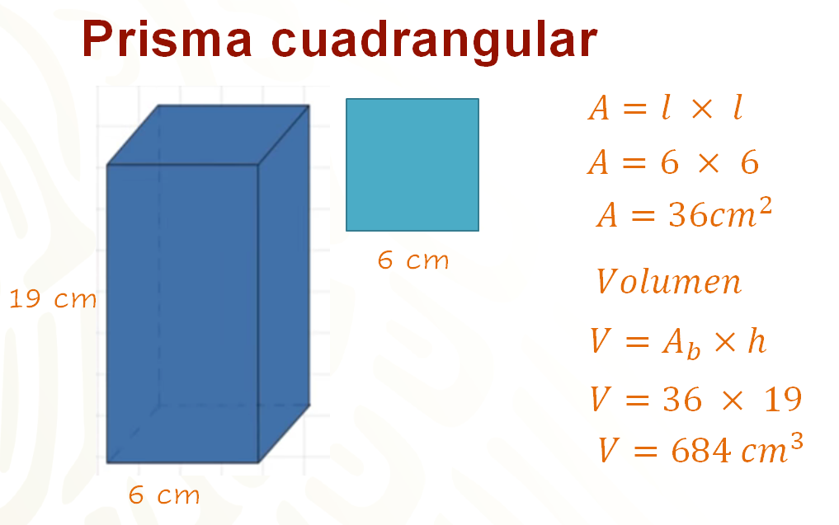

Ahora que conoces el volumen del envase de agua, sólo falta realizar la equivalencia a alguna unidad de capacidad. Como se revisó anteriormente un centímetro cúbico equivale a un mililitro. Entonces la capacidad del envase es de 684 ml.

Entonces, si durante el día Javier rellena dos veces su envase de agua, quiere decir que en total consume 1 368 mililitros.

Así es. Eso quiere decir, que Javier debe tomar 3 veces el agua del envase, para tomar el mínimo de agua recomendada, si se multiplica 684 por tres serían 2 052 ml y como cada 1 000 mililitros equivalen a un litro, estaría tomando 2.052 litros, que es el agua diaria recomendada.

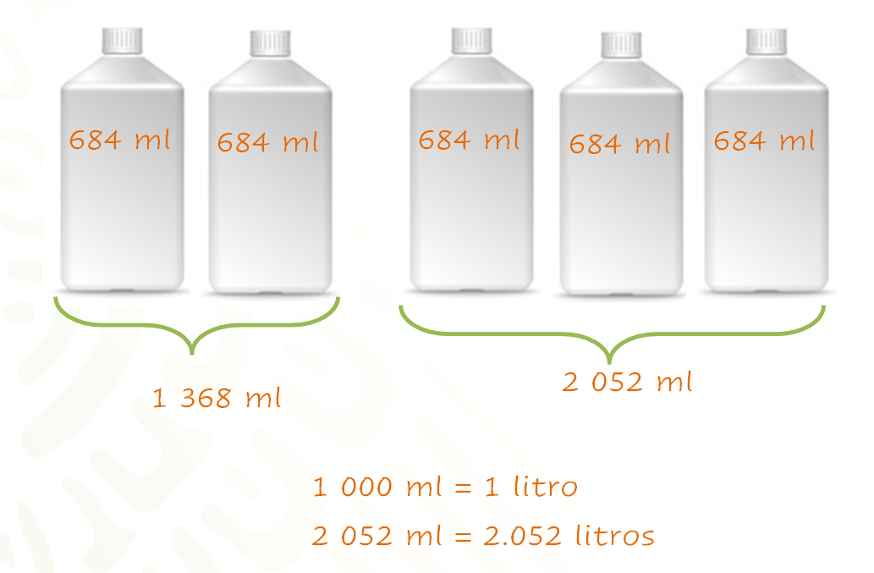

Con esta actividad puedes comprender la funcionalidad que tiene la relación entre capacidad y volumen.

¿Qué te parece si ahora se practica lo que aprendiste, con distintos contextos a través de resolver algunas situaciones-problema?

Hay que comenzar.

En un restaurante tienen una pecera rectangular como decoración, cuyas medidas de la base son 0.95 m y 30 cm, la medida de la altura es inaccesible, pero se sabe que, para llenarla hasta el límite, sin nada en su interior, se necesitan 171 l.

Se compró un objeto para decorar la pecera con forma de prisma triangular cuya altura es de 5 decímetros y el área de su base es de 77.25 centímetros cuadrados.

Ahora se te pregunta: ¿cabrá la decoración dentro de la pecera sin rebasarla? Y de ser así, ¿cuántos mililitros de agua serán necesarios para llenar la pecera a su máximo nivel?
¿Cómo podrías saber la altura de la pecera, si sólo conoces su capacidad?

Antes de llegar a esa parte, revisa los datos que se tienen del problema.

El problema habla de un prisma rectangular cuyas medidas son 0.95 m de largo y 30 cm de ancho, además se proporciona la capacidad que es de 171 litros. Como sabes la capacidad en litros es equivalente al volumen en decímetros cúbicos, es decir un litro equivale a un decímetro cúbico. Por lo tanto, el volumen de la pecera es de 171 dm cúbicos.

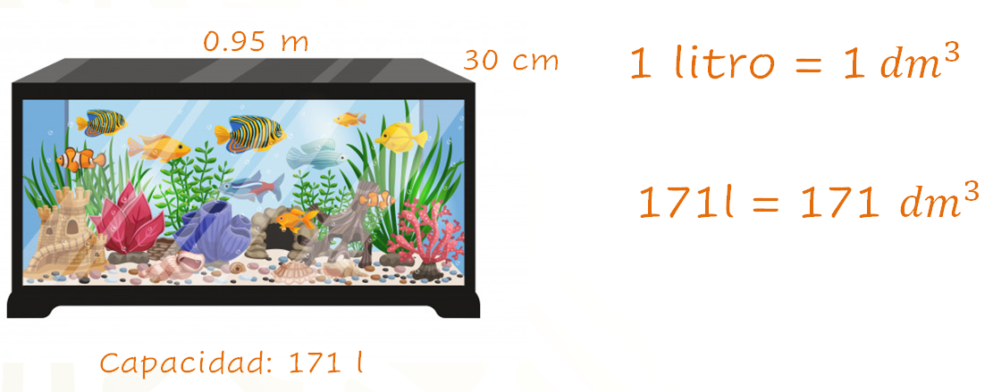

Si ya conoces el volumen y te falta el dato de la altura sólo es necesario despejar el dato faltante para encontrar su valor.

Pero, ¿no notas algo raro en el problema?

Si te fijas, las unidades de medida que se tienen son distintas.

Las medidas de la base están representadas en metros y centímetros, mientras que el volumen se representa en decímetros. Así que, para dar solución al problema es necesario tener la misma unidad de medida en cada uno de los datos.

Para mantener la equivalencia con los litros se usarán decímetros, pero es importante saber que la conversión puede ser a cualquier múltiplo o submúltiplo del metro.

Un metro equivale a 10 decímetros, para encontrar el valor faltante se utilizará la regla de tres. Así se multiplica 0.95 por 10 y se divide entre 1 para obtener 9.5 decímetros.

Para la siguiente medida se establece que un decímetro es igual a 10 centímetros, de igual manera se usará la regla de tres para encontrar el valor faltante. Se multiplica 30 por 1 y se divide entre 10 así se obtiene 3 dm.

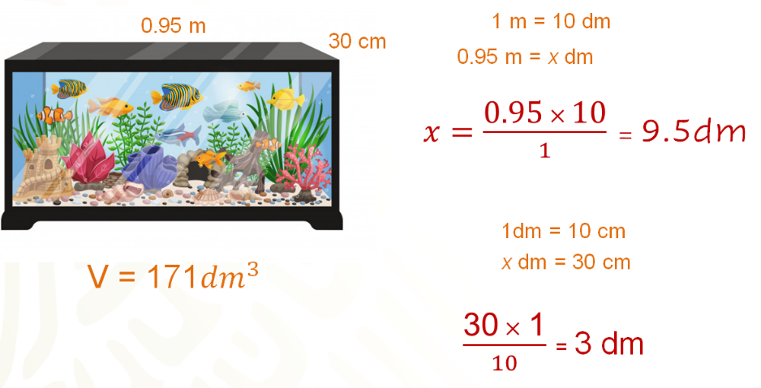

De esta manera las medidas de la pecera son 9.5 dm, 3 dm y su volumen 171 dm cúbicos.

Ahora lo que resta es encontrar el valor de la altura. ¿Recuerdas como calcular el volumen de un prisma recto?

Se obtiene el área de la base y se multiplica por la altura del prisma. Para calcular el área de la base de un rectángulo se utiliza la fórmula base por altura, lo que es equivalente a multiplicar 9.5 dm por 3 dm dando como resultado 28.5 dm cuadrados.

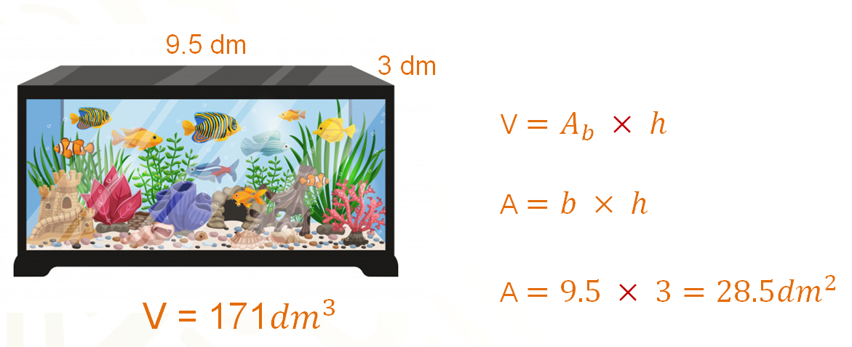

Conoces dos de los datos de la fórmula original que es el volumen y el área de la base, ahora sólo debes despejar el valor que desconoces que es la altura.

¿De qué manera lo harías?

Como se mencionó, se conoce el valor del volumen que es 171 decímetros cúbicos y el área que es 28.5 decímetros cuadrados. Si los sustituyes en la fórmula, quedan 171 dm cúbicos igual a 28.5 dm cuadrados por la altura. Solo queda buscar un número que multiplicado por 28.5 dm cuadrados te de 171 dm cúbicos. Entonces debes dividir 171 dm cúbicos entre 28.5 dm cuadrados.

La división de 171 dm cúbicos entre 28.5 dm cuadrados es igual a 6 dm. Por lo tanto, la altura de la pecera es igual a 6 dm.

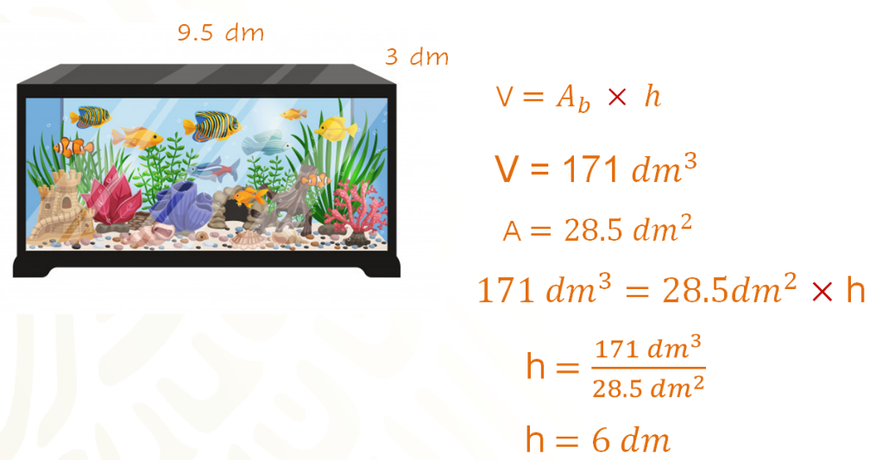

Como la altura de la decoración comprada es de 5 dm podrá caber en la pecera sin rebasarla.

Ahora sólo falta saber cuál será la cantidad de agua necesaria con la decoración dentro. ¿Cómo imaginas que se puede resolver este problema?

Lo primero que se debe conocer es el volumen de la decoración. Así que, hay que comenzar a calcularlo.

El área de la base es de 77.25 centímetros cuadrados y su altura de 5 dm. Nuevamente, los datos de las unidades son diferentes por lo que se tendrá que convertir alguno de los dos.

Además, si recuerdas, también la pregunta pide la medida del agua en mililitros entonces, ¿cuál de las dos medidas te conviene más conservar?

Pues como un mililitro tiene como equivalencia a un centímetro cúbico, es conveniente conservar los centímetros.

Para convertir la altura del prisma triangular a centímetros, se toma en cuenta que un decímetro equivale a 10 centímetros, al aplicar la regla de tres, debes multiplicar 5 por 10 y dividir entre uno, lo que da como resultado 50 cm.

Ya tienes los datos del prisma con la misma unidad de medida. El área de la base del prisma es de 77.25 centímetros cuadrados, el cual se multiplica por la altura de 50 cm. El resultado del producto es 3 862.5 centímetros cúbicos.

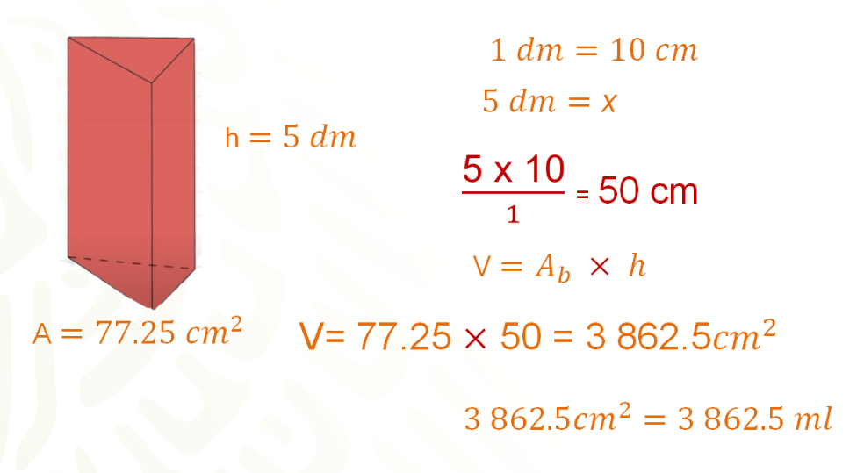

Con esta información ahora es posible responder la última pregunta del problema que es: ¿Cuántos mililitros de agua serán necesarios para no rebasar la pecera?

¿Qué procedimiento puedes utilizar para dar respuesta a la pregunta?

Los datos que ya conoces son: la capacidad de la pecera, que es de 171 litros y de la decoración que es de 3 862.5 mililitros. En este caso, lo más conveniente es convertir los litros a mililitros.

Sabes que un litro contiene 1 000 mililitros, por lo tanto, debes multiplicar 171 por 1 000 y se obtiene 171 000 ml.
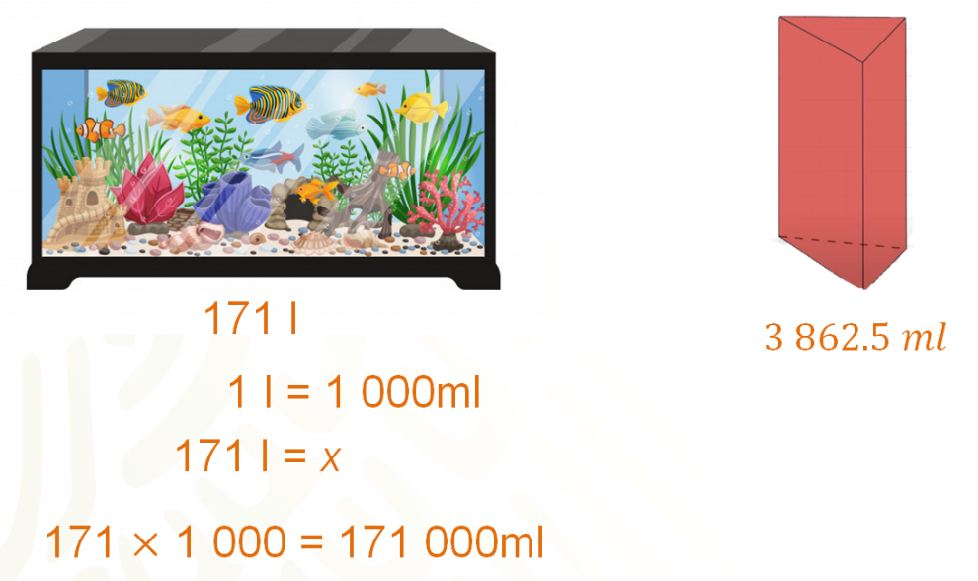

Para saber cuál es el nuevo límite de capacidad de la pecera tomando en cuenta la decoración, debes restar la capacidad original de la pecera menos el volumen de la decoración. Entonces, restas 171 000 ml, menos 3 862.5 ml, de esta manera se obtiene 167 137.5 ml.

Por lo tanto, el agua que cabe en la pecera al colocar la decoración es de 167 137.5 ml.

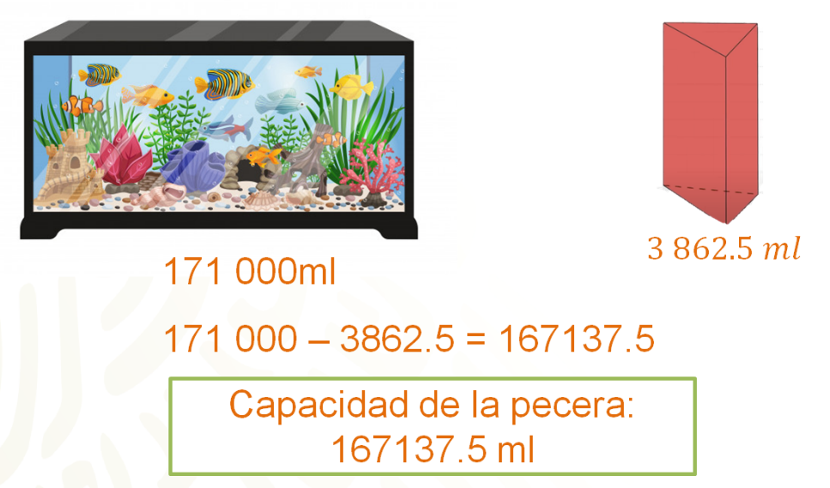

Después de resolver el problema. Ahora, piensa que ocurriría si en lugar de que las unidades de medida de los datos fueran diferentes, se tuviera que convertir la unidad de medida del volumen del cuerpo dentro de un problema.

¿Qué te parece resolver esta duda a través de la siguiente situación-problema?

Juana tiene dos frascos de perfume. El primer perfume se encuentra en un frasco cuya forma es la de un prisma triangular y la capacidad de este es de 120 ml.

Como el frasco de la botella se rompió. Quiere saber si el líquido de ese perfume cabe en otro frasco vacío en forma de prisma cuya base tiene forma de romboide que mide 0.9 dm de base, 0.24 dm de altura de la base y la altura del prisma es de 0.7 dm.

En este caso, ¿cómo podría saber Juana si puede pasar el perfume al segundo frasco?

Es importante que primero conozcas el volumen del segundo frasco, de esta manera puedes saber su capacidad. Así que, hay que comenzar obteniendo el volumen del segundo frasco.

Para obtener el volumen del segundo frasco, sabes que su base mide 0.9 dm, 0.24 dm de altura en la base, además la altura del prisma es de 0.7 dm. De igual manera conoces que para obtener el volumen de cualquier prisma se multiplica el área de la base por la altura.

Si recuerdas el área de un romboide, se calcula multiplicando la base por la altura. Así que se multiplica 0.9 dm por 0.24 dm, así se obtiene 0.216 dm cuadrados.

Y para calcular el volumen solo falta multiplicar 0.216 dm cuadrados por la altura del prisma que es 0.7 dm, lo cual da como resultado 0.1512 dm cúbicos. Por lo tanto, el volumen del segundo frasco es de 0.1512 dm cúbicos.

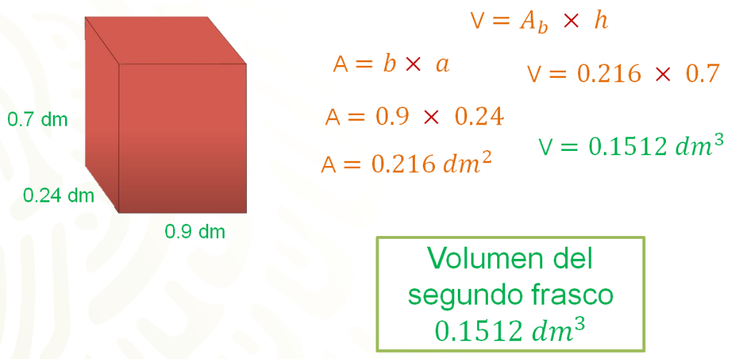

¿Cómo compararías ambos frascos?

Una forma de hacerlo, sería convirtiendo los dm cúbicos a litros y posteriormente convertirlos a ml.

Hay que realizar esta equivalencia.

Si el volumen del prisma es de 0.1512 dm cúbicos su capacidad en litros es de 0.1512 litros debido a que un dm cúbico equivale a un litro. Ahora sólo falta convertir los 0.1512 litros a ml.

Sabes que un litro es igual a 1 000 ml, al aplicar la regla de tres, multiplicas 0.1512 litros por 1 000 entre 1, y te da como resultado 151.2 ml.

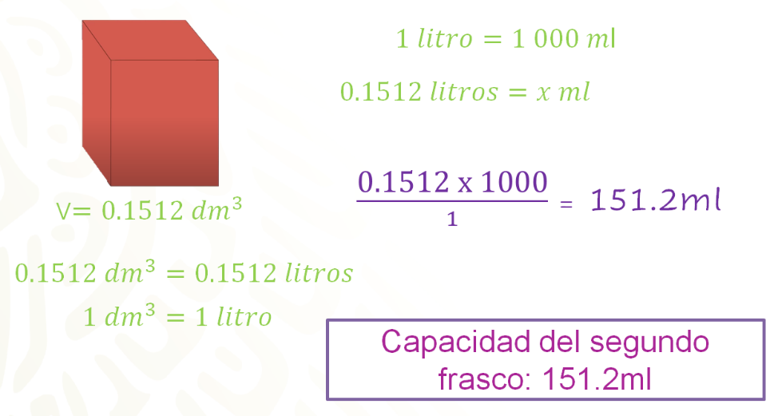

Como sabes la capacidad del primer frasco era de 120 ml, y la capacidad del segundo frasco de 151.2 ml, debido a que 151.2 es mayor que 120, se puede decir que Juana si podrá poner el perfume en el segundo frasco.

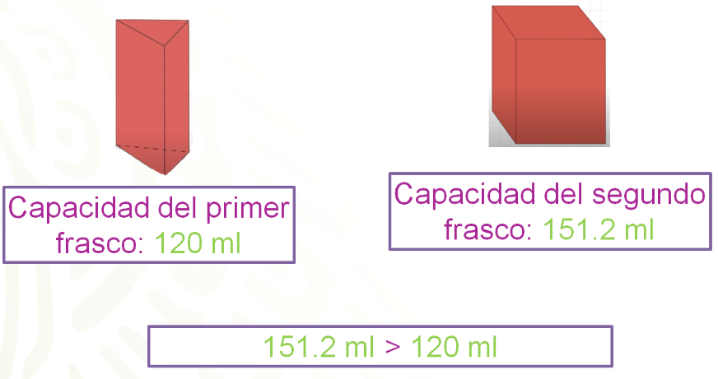

¿Crees qué este sería el único método para resolver el problema?

La respuesta es no, ya que se podrían realizar algunas otras equivalencias desde el mismo volumen, por ejemplo, convertir los dm cúbicos a cm cúbicos y de ahí pasarlos a ml.

Así es, esa es otra forma de realizar la conversión, pero para ello se necesita tener la siguiente información presente: Una unidad de volumen es mil veces más grande que la unidad inmediata inferior y mil veces menor que la unidad inmediata superior.

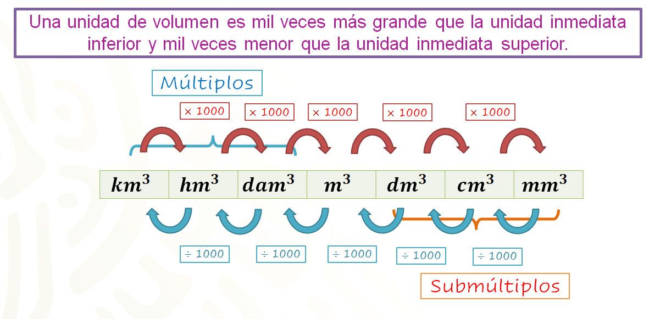

Como puedes observar en la anterior tabla de múltiplos y submúltiplos del metro cúbico, para poder establecer las equivalencias o moverte de un orden a otro debes de hacerlo de mil en mil multiplicando o dividiendo, dependiendo de la equivalencia que quieres obtener.

Por ejemplo, si quieres convertir 4.3 cm cúbicos a mm cúbicos debes multiplicar 4.3 por mil y así obtienes 4300 mm cúbicos.

Si, por el contrario, lo que deseas es convertir una unidad menor en una mayor, como sería 5 639 hectómetros cúbicos a kilómetros cúbicos, debes dividir 5 639 entre mil para obtener 5.639 km cúbicos.

En el caso del problema, sabes que el volumen del segundo frasco es de 0.1512 dm cúbicos y necesitas convertirlos a cm cúbicos, lo que corresponde es multiplicar 0.1512 por mil para obtener la equivalencia.

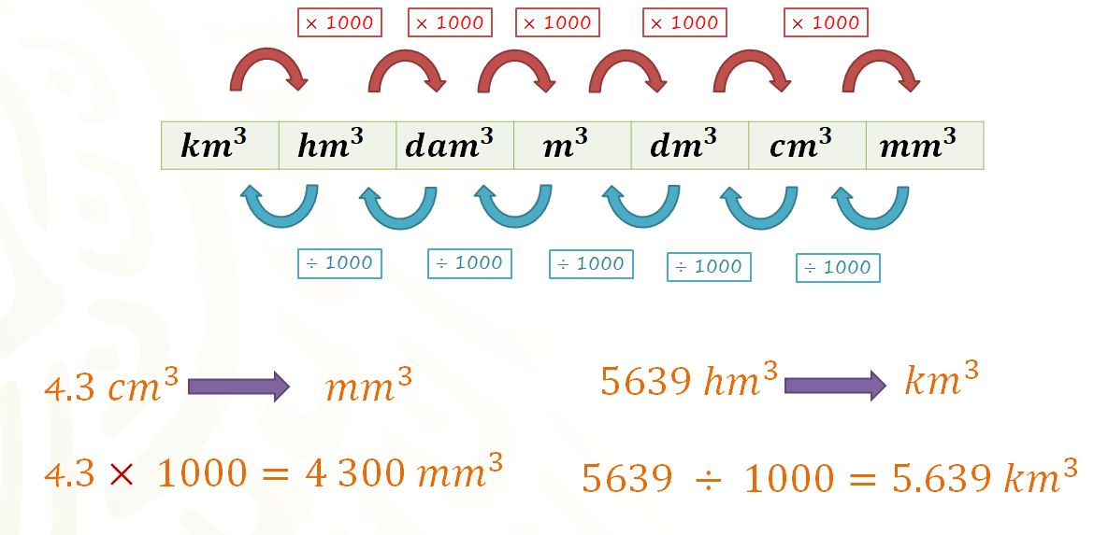

Al multiplicar 0.1512 por mil obtienes 151.2 cm cúbicos.

Como sabes un cm cúbico es igual a un ml, así se puede concluir que 151.2 cm cúbicos son equivalentes a 151.2 ml y esto es igual al resultado que originalmente se obtuvo con el primer procedimiento.

Puedes darte cuenta que es increíble, como dos caminos paralelos en los que puedes moverte de un lado al otro, como avanzar y retroceder, obtienes las equivalencias que necesitas.

Muchas personas lo realizan de esa manera para poder obtener sus equivalencias, utilizando tanto la de volumen como la de capacidad.

Por ejemplo, se tienen dos tablas, la primera corresponde a las unidades de volumen, es decir los múltiplos y submúltiplos del m cúbico y la segunda a las unidades de capacidad, con los múltiplos y submúltiplos del litro.

Para convertir las unidades de volumen de una mayor a una menor o viceversa se debe multiplicar o dividir por 1 000 correspondientemente.

Mientras que para convertir las unidades de capacidad se realiza de 10 en 10.
Después, sólo se establece la equivalencia entre una tabla y otra, donde un kilolitro es igual a un metro cúbico y viceversa, un litro a un dm cúbico y un ml a un cm cúbico.

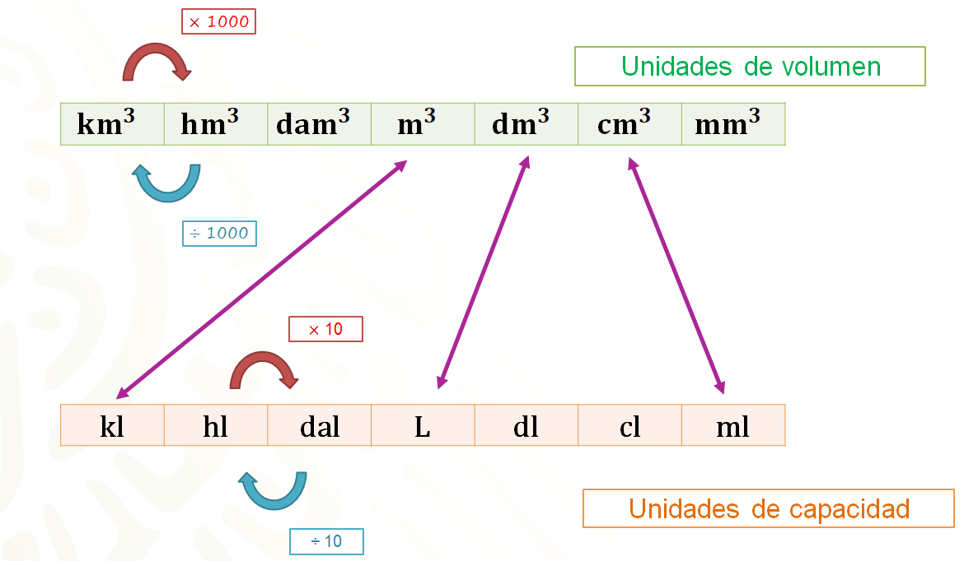

Pero, ¿por qué en las unidades de volumen van de 1 000 y en las de capacidad en 10?

La respuesta a esta cuestión se basa en el exponente que tiene cada uno.

El exponente de las unidades de capacidad es: | 1
El exponente de las unidades de volumen es: | 3

Un litro a la potencia 1 equivale a 10 a la potencia 1, lo cual es igual a 10 mientras que un m al cubo es equivalente a 10 al cubo lo cual es igual a 1 000.

No olvides comentar tus dudas del tema con tu maestra o maestro de esta asignatura.

El Reto de Hoy:

Revisa en tu libro de texto el tema que se estudió en esta sesión y realiza las actividades que ahí se sugieren.
Asimismo, concluye los ejercicios que se te solicitaron en el desarrollo de la sesión, en caso de tener algunos pendientes por realizar.

¡Buen trabajo!

Gracias por tu esfuerzo.

Para saber más:
Lecturas
https://libros.conaliteg.gob.mx/secundaria.html

1

